QT und QML Charts und Beispiele
Inhaltsverzeichnis
1. ChartView 2
1.1 Line Series 2
1.1.1 Aussehen 2
1.1.2 QML Code Beispiel 3
1.2 Spline Series 3
1.2.1 Aussehen 4
1.2.2 QML Code Beispiel 4
1.3 Bar Series 5
1.3.1 Aussehen 5
1.3.2 QML Code Beispiel 6
2. Multiple Axen 7
2.1.1 Aussehen 7
2.1.2 QML Code Beispiel 8
Bekannte Fehler 9
QGuiApllikation 9

1. ChartView
- Crossplattform Kompatibel
- Als QML Plugin und CPP nutzbar
- Nutzbar für Echtzeitanwendungen
- Append (PointX, PointY) und remove (...) zeichnen den Graphen neu und können für Graphen die sich nicht jedesmal aktualisieren sollen ein größeres Performance problem sein
- Für echtzeit Anwendungen empfiehlt sich statt einzelnen Punkte es in mehrere Series zu unterteilen und diese mit replace zu ersetzen
- Kein Qwidget verwenden, da es "nicht triviale Probleme" verursachen wird

1.1 Line Series
- Die punkte auf dem Chart werden Direkt (eckig) miteinander verbunden

1.1.1 Aussehen
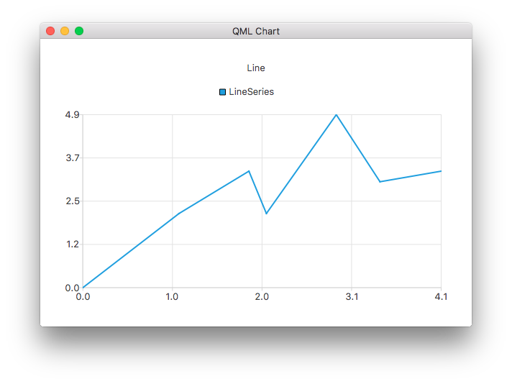

1.1.2 QML Code Beispiel
ChartView {
title: "Line"
anchors.fill: parent
antialiasing: true

LineSeries {
name: "LineSeries"
XYPoint { x: 0; y: 0 }
XYPoint { x: 1.1; y: 2.1 }
XYPoint { x: 1.9; y: 3.3 }
XYPoint { x: 2.1; y: 2.1 }
XYPoint { x: 2.9; y: 4.9 }
XYPoint { x: 3.4; y: 3.0 }
XYPoint { x: 4.1; y: 3.3 }
}
}

1.2 Spline Series
- Ähnlich zu Line Series, mit Rundungen
- zwischenpunkte für die Rundungen, werden automatisch berechnet

1.2.1 Aussehen
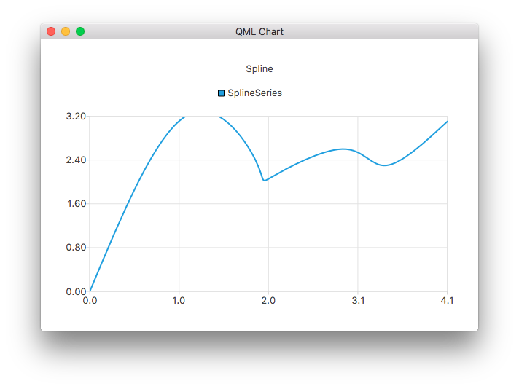

1.2.2 QML Code Beispiel
ChartView {
title: "Spline"
anchors.fill: parent
antialiasing: true

SplineSeries {
name: "SplineSeries"
XYPoint { x: 0; y: 0.0 }
XYPoint { x: 1.1; y: 3.2 }
XYPoint { x: 1.9; y: 2.4 }
XYPoint { x: 2.1; y: 2.1 }
XYPoint { x: 2.9; y: 2.6 }
XYPoint { x: 3.4; y: 2.3 }
XYPoint { x: 4.1; y: 3.1 }
}
}

1.3 Bar Series
- vertikale Linien welche von Kategorien zusammengefasst werden

1.3.1 Aussehen
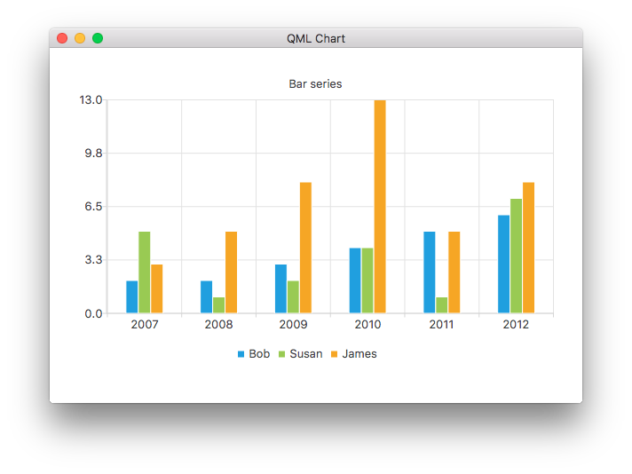

1.3.2 QML Code Beispiel
ChartView {
title: "Bar series"
anchors.fill: parent
legend.alignment: Qt.AlignBottom
antialiasing: true

BarSeries {
id: mySeries
axisX: BarCategoryAxis { categories: ["2007", "2008", "2009", "2010",
"2011", "2012" ] }
BarSet { label: "Bob"; values: [2, 2, 3, 4, 5, 6] }
BarSet { label: "Susan"; values: [5, 1, 2, 4, 1, 7] }
BarSet { label: "James"; values: [3, 5, 8, 13, 5, 8] }
}
}

2. Multiple Axen
- Jedes Serie die eingefügt kann nur eine X und Y Achse haben
- Serien müssen den Achsen zugewiesen werden
- Es wirds wird Antialising empfohlen, für eine bessere Grafik
- Es ist möglich verschiedene Serien zu verwenden bsp.: Splines und Bar

2.1.1 Aussehen

2.1.2 QML Code Beispiel
ChartView {
title: "Line"
anchors.fill: parent
antialiasing: true
DateTimeAxis {
id: axisX
format: "yyyy MMM"
tickCount: 5 //Anzahl Eintrage
}
ValueAxis{
id: axisY1
min: -20
max: 40
labelFormat: "%d&deg;C"
titleText: "Temperatur"
}
ValueAxis{
id: axisY2
min:0
max:100
labelFormat: "%d%"
titleText: "Luftfeuchtigkeit"
}
LineSeries {
name: "Luftfeuchtigkeit"
axisX: axisX
axisY: axisY2
//Beispiel Punkte
XYPoint { x: toMsecsSinceEpoch(new Date(1950, 2, 15)); y: 5 }
XYPoint { x: toMsecsSinceEpoch(new Date(1970, 0, 1)); y: 50 }
XYPoint { x: toMsecsSinceEpoch(new Date(1987, 12, 31)); y: 100 }
XYPoint { x: toMsecsSinceEpoch(new Date(1998, 7, 1)); y: 75 }
XYPoint { x: toMsecsSinceEpoch(new Date(2012, 8, 2)); y: 30 }
}
LineSeries{
name: "Temperatur"
axisX: axisX
axisYRight: axisY1
//Beispiel Punkte
XYPoint { x: toMsecsSinceEpoch(new Date(1950, 2, 15)); y: -5 }
XYPoint { x: toMsecsSinceEpoch(new Date(1970, 0, 1)); y: 25 }
XYPoint { x: toMsecsSinceEpoch(new Date(1987, 12, 31)); y: -10 }
XYPoint { x: toMsecsSinceEpoch(new Date(1998, 7, 1)); y: 39 }
XYPoint { x: toMsecsSinceEpoch(new Date(2012, 8, 2)); y: 10 }
}
}
//wird gebraucht um auf der X Achse Datum anzuzeigen
function toMsecsSinceEpoch(date) {
var msecs = date.getTime();
return msecs;
}

Bekannte Fehler

QGuiApllikation
Kann in Kombination mit ChartView nicht verwendet werden. Diese müssen durch QApplication ersetzt werden.
Fehler kann durch folgenden Code in main.cpp behoben werden:
#include <QApplication>
#include <QQmlApplicationEngine>
int main(int argc, char *argv[])
{
QCoreApplication::setAttribute(Qt::AA_EnableHighDpiScaling);
QApplication app(argc, argv);
QQmlApplicationEngine engine;
engine.load(QUrl(QStringLiteral("qrc:/main.qml")));
if (engine.rootObjects().isEmpty())
return -1;
return app.exec();
}

